6.2.4.3青年教师“学历+企业实训”培养
6.2.4.3.3 2021-2024年计算机网络专业青年教师指导学生技能大赛情况
综述
我校计算机网络专业教师团队从2021年1月至2024年11月累计广东省职业院校学生专业技能大赛（中职组）一等奖3人次，广东省职业院校学生专业技能大赛（中职组）二等奖11人次，广东省职业院校学生专业技能大赛（中职组）三等奖12人次。

一、2022年1月至2023年11月学生技能竞赛一览表
序号 | 有无佐证 | 获奖项目名称及等次 | 获奖单位/个人 | 发证部门 | 指导  教师 | 发证  时间
1 | 有 | 2021-2022年广东省职业院校学生专业技能大赛（中职组）网络搭建与应用项目一等奖 | 赖景廉、田浩佳 | 国家教育部 | 李清华、黄为 | 2022年7月
2 | 有 | 2021-2022年广东省职业院校学生专业技能大赛（中职组）网络搭建与应用项目三等奖 | 莫嘉润、何杰维 | 国家教育部 | 陈启浓、黄为 | 2022年7月
3 | 有 | 2020-2021年广东省职业院校学生专业技能大赛（中职组）网络安全项目二等奖 | 陈俊杰、邓庆业 | 国家教育部 | 苏秦、潘振华 | 2021年10月
4 | 有 | 2020-2021年广东省职业院校学生专业技能大赛（中职组）网络搭建与应用项目二等奖 | 邓科宝、杨金辉 | 国家教育部 | 陈启浓、黄为 | 2021年10月
5 | 有 | 2021-2022年广东省职业院校学生专业技能大赛（中职组）网络安全项目一等奖 | 邓庆业、陈昊 | 国家教育部 | 陈启浓、苏秦 | 2022年7月
6 | 有 | 第十七届“振兴杯”全国青年职业技能大赛广东省选拔赛计算机程序设计员（云计算平台与运维）项目二等奖 | 何杰维 | 广东省选拔赛组委会 | 黄为 | 2021年10月
7 | 有 | 第十七届“振兴杯”全国青年职业技能大赛广东省选拔赛计算机程序设计员（云计算平台与运维）项目二等奖 | 莫嘉润 | 广东省选拔赛组委会 | 陈启浓 | 2021年10月
8 | 有 | 2021-2022年广东省职业院校学生专业技能大赛（中职组）虚拟现实（VR）制作与应用项目三等奖 | 黄华杰、韩涛、陈俊钊 | 国家教育部 | 涂浩、冯敏仪 | 2022年7月
9 | 有 | 2021-2022年广东省职业院校学生专业技能大赛（中职组）全数字矩阵内容制作与运营技术项目二等奖 | 龚子威 | 国家教育部 | 谢翠芬 | 2022年7月
10 | 有 | 2021-2022年广东省职业院校学生专业技能大赛（中职组）全数字矩阵内容制作与运营技术项目三等奖 | 郑浩然 | 国家教育部 | 邓俊英 | 2022年7月
11 | 有 | 2022-2023年广东省职业院校学生专业技能大赛（中职组）融媒体内容制作项目一等奖 | 陈俊希 | 国家教育部 | 黄为 | 2023年7月
12 | 有 | 2022-2023年广东省职业院校学生专业技能大赛（中职组）融媒体内容制作项目三等奖 | 冯浩诚 | 国家教育部 | 朱琳 | 2023年7月
13 | 有 | 2022-2023年广东省职业院校学生专业技能大赛（中职组）虚拟现实（VR）制作与应用项目二等奖 | 韩涛，黄华杰 | 国家教育部 | 涂浩、杨宇璐 | 2023年7月
14 | 有 | 2022-2023年广东省职业院校学生专业技能大赛（中职组）虚拟现实（VR）制作与应用项目二等奖 | 冯佩锴,陈天朗 | 国家教育部 | 涂浩、杨宇璐 | 2023年7月
15 | 有 | 2021-2022年广东省职业院校学生专业技能大赛（中职组）网络安全项目三等奖 | 陈晓武,胡锦洋 | 国家教育部 | 苏秦、李小小 | 暂未发证
16 | 有 | 2022-2023年广东省职业院校学生专业技能大赛（中职组）网络搭建与应用项目二等奖 | 赵志轩,韩鸿祥 | 国家教育部 | 詹英豪、李清华 | 2023年7月
17 | 有 | 2022-2023年广东省职业院校学生专业技能大赛（中职组）WEB前端开发项目二等奖 | 祝嘉乐，莫咏林，吴泽华 | 国家教育部 | 刁梦依、杨宇璐 | 暂未发证
18 | 有 | 2022-2023年广东省职业院校学生专业技能大赛（中职组）短视频技术与应用项目二等奖 | 徐少敏 | 国家教育部 | 黄为 | 暂未发证
19 | 有 | 2022-2023年广东省职业院校学生专业技能大赛（中职组）全数字矩阵内容制作与运营技术项目三等奖 | 招佩琪 | 国家教育部 | 谢翠芬 | 2023年7月
20 | 有 | 2022-2023年广东省职业院校学生专业技能大赛（中职组）移动应用与开发服务项目三等奖 | 关锦康,莫齐信 | 国家教育部 | 詹英豪、黄缵科 | 2023年7月
21 | 有 | 2022-2023年广东省职业院校学生专业技能大赛（中职组）移动应用与开发服务项目三等奖 | 张晓彦，谭楚桦 | 国家教育部 | 詹英豪、黄缵科 | 2023年7月
22 | 有 | 2023-2024年广东省职业院校学生专业技能大赛（中职组）动漫制作项目三等奖 | 全德文、霍汝俊 | 广东省教育厅 | 翟草霞朱琳 | 2024年4月
23 | 有 | 2023-2024年广东省职业院校学生专业技能大赛（中职组）数字艺术设计项目三等奖 | 冯佩锴、陈天朗、陈一诺 | 广东省教育厅 | 杨宇璐、  涂浩 | 2024年4月
24 | 有 | 2023-2024年广东省职业院校学生专业技能大赛（中职组）大数据应用与服务项目三等奖 | 黄凯俊、卢海祥、伍炫宇 | 广东省教育厅 | 苏秦、  李小小 | 2024年4月
25 | 有 | 2023-2024年广东省职业院校学生专业技能大赛（中职组）移动应用与开发项目三等奖 | 张卫源、  华航 | 广东省教育厅 | 黄缵科詹英豪 | 2024年4月
26 | 有 | 2023-2024年广东省职业院校学生专业技能大赛（中职组）网络建设与运维项目二等奖 | 赵志轩、韩鸿祥 | 广东省教育厅 | 李清华、詹英豪 | 2024年4月
27 | 有 | 2023-2024年广东省职业院校学生专业技能大赛（中职组）大数据应用与服务项目二等奖 | 莫齐信、苏贵桦、莫世源 | 广东省教育厅 | 苏秦、  李小小 | 2024年4月
28 | 有 | 2023-2024年广东省职业院校学生专业技能大赛（中职组）大数据应用与服务项目三等奖 | 黄凯俊、卢海祥、伍炫宇 | 广东省教育厅 | 苏秦、李  李小小 | 2024年4月
29 | 有 | 2023-2024年广东省职业院校学生专业技能大赛（中职组）短视频制作项目三等奖 | 杨欣儿 | 广东省教育厅 | 朱琳 | 2024年4月
30 | 有 | 2023-2024年广东省职业院校学生专业技能大赛（中职组）移动应用与开发项目二等奖 | 祝嘉乐、莫咏林 | 广东省教育厅 | 詹英豪、黄缵科 | 2024年4月

二、佐证图片
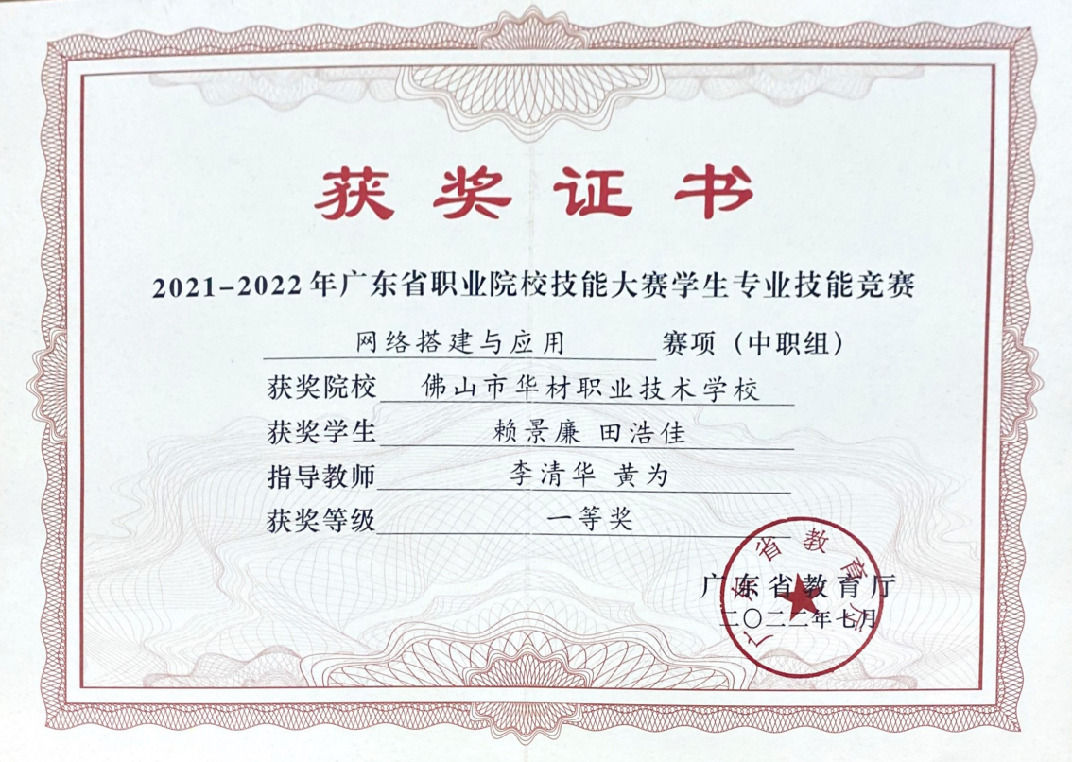 | 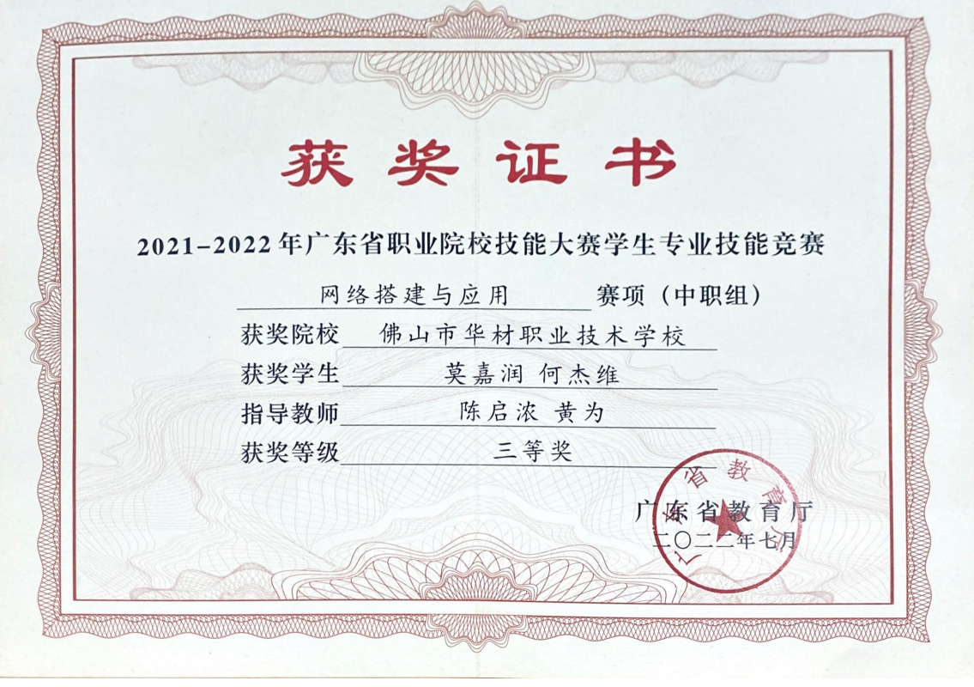
2021-2022年广东省职业院校学生专业技能大赛（中职组）网络搭建与应用项目一等奖 | 2021-2022年广东省职业院校学生专业技能大赛（中职组）网络搭建与应用项目三等奖
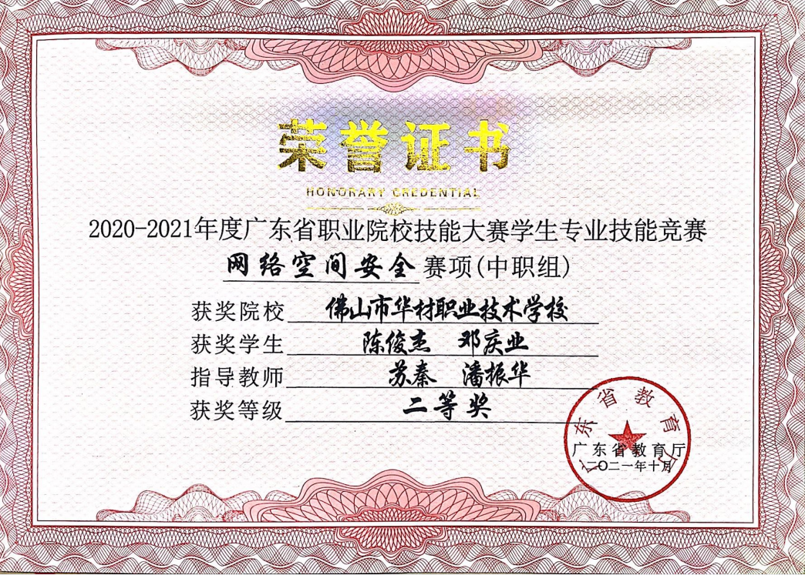 | 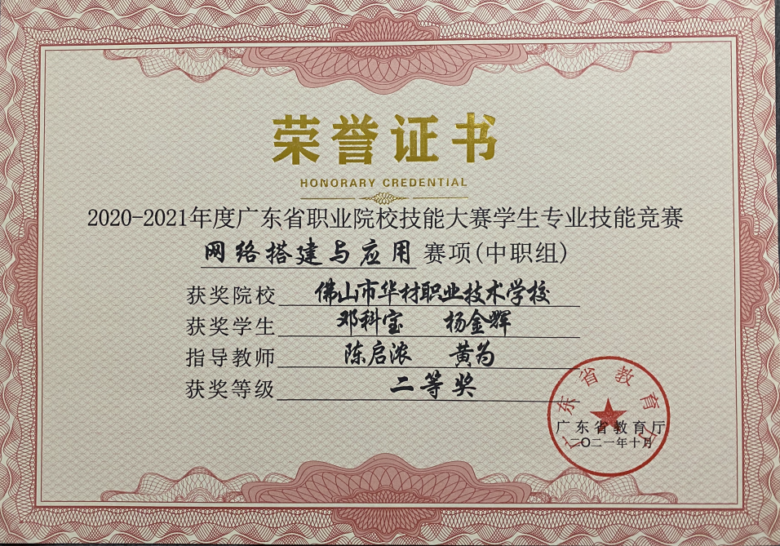
2020-2021年广东省职业院校学生专业技能大赛（中职组）网络安全项目二等奖 | 2020-2021年广东省职业院校学生专业技能大赛（中职组）网络搭建与应用项目二等奖
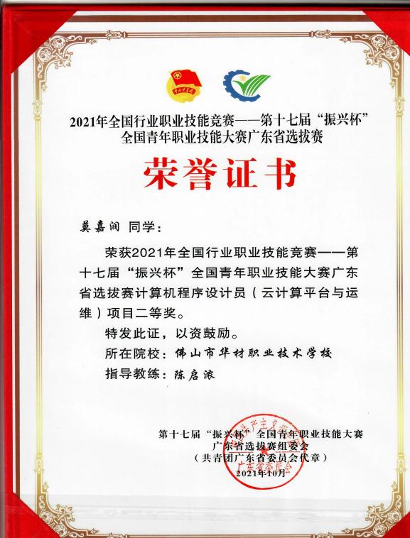 | 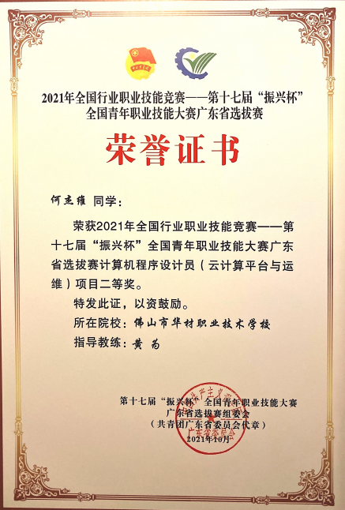
第十七届“振兴杯”全国青年职业技能大赛广东省选拔赛计算机程序设计员（云计算平台与运维）项目二等奖 | 第十七届“振兴杯”全国青年职业技能大赛广东省选拔赛计算机程序设计员（云计算平台与运维）项目二等奖
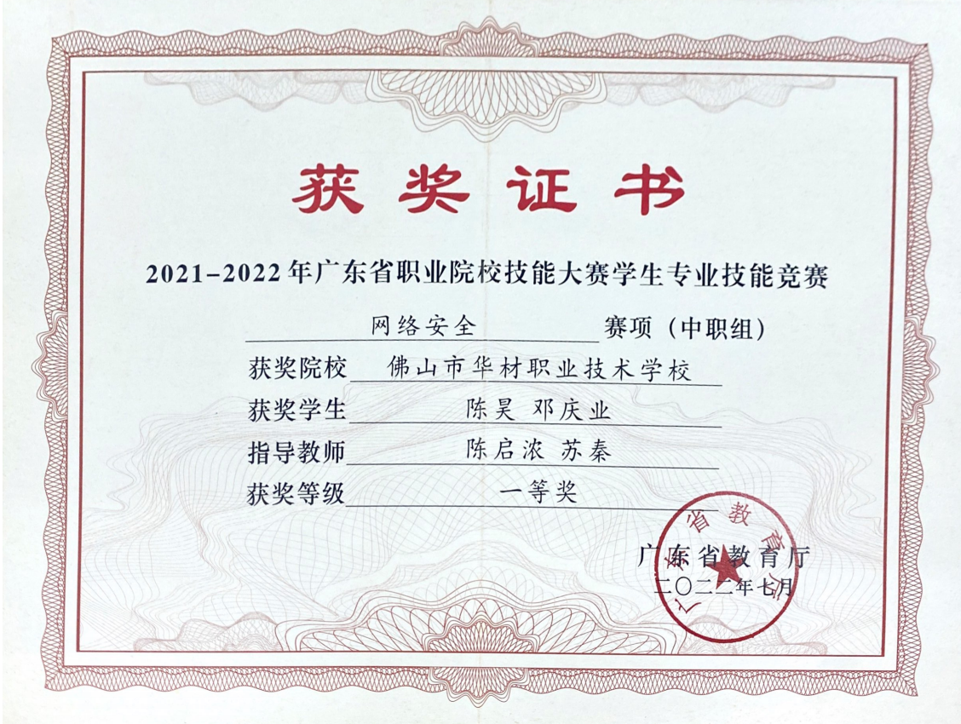 | 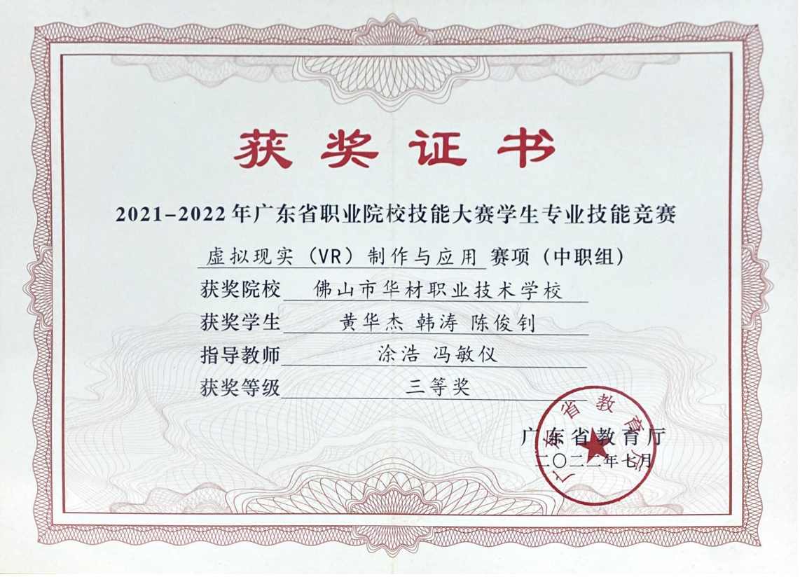
2021-2022年广东省职业院校学生专业技能大赛（中职组）网络安全项目一等奖 | 2021-2022年广东省职业院校学生专业技能大赛（中职组）虚拟现实（VR）制作与应用项目三等奖
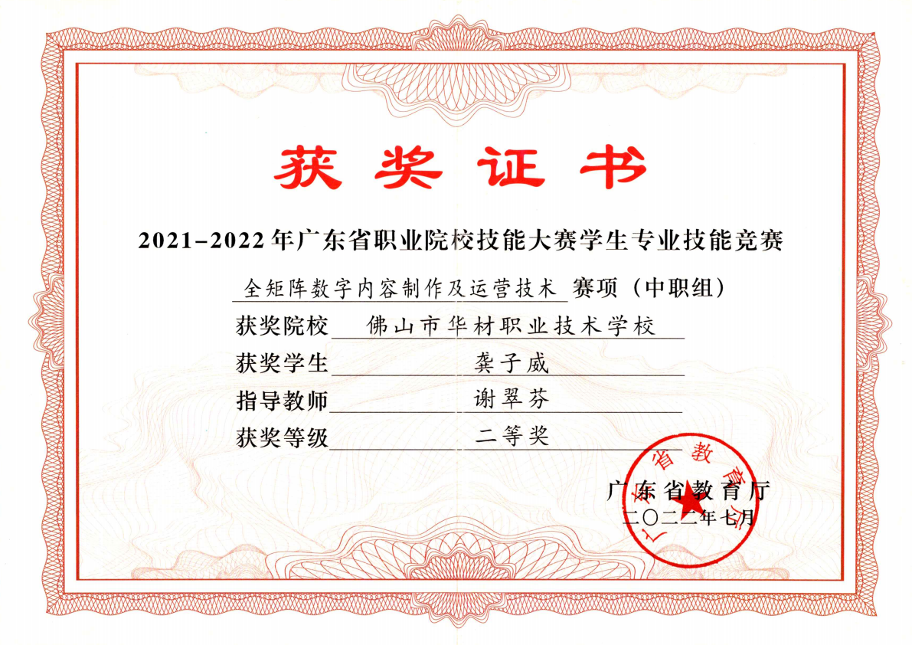 | 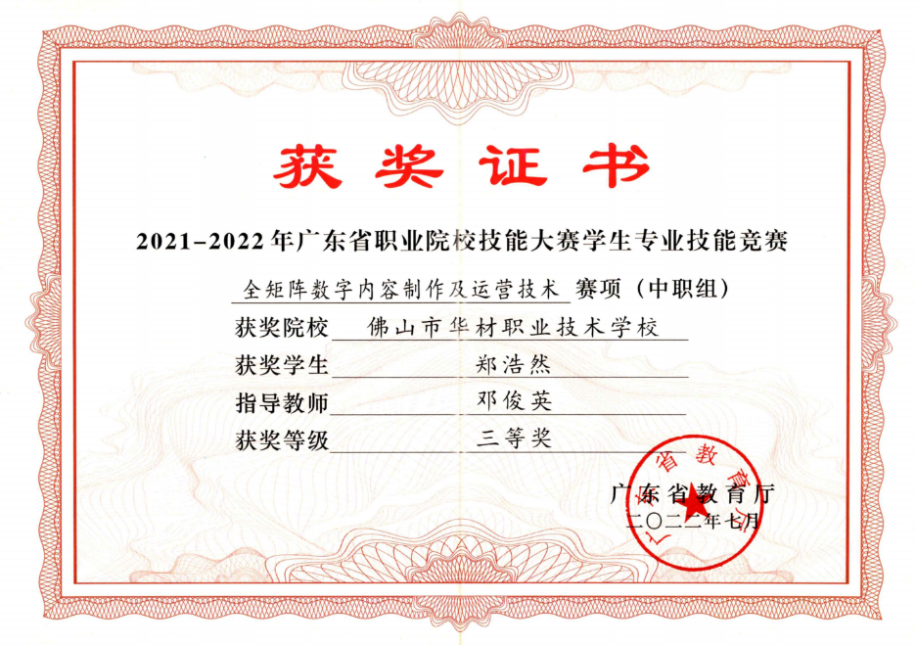
2021-2022年广东省职业院校学生专业技能大赛（中职组）全数字矩阵内容制作与运营技术项目二等奖 | 2021-2022年广东省职业院校学生专业技能大赛（中职组）全数字矩阵内容制作与运营技术项目三等奖
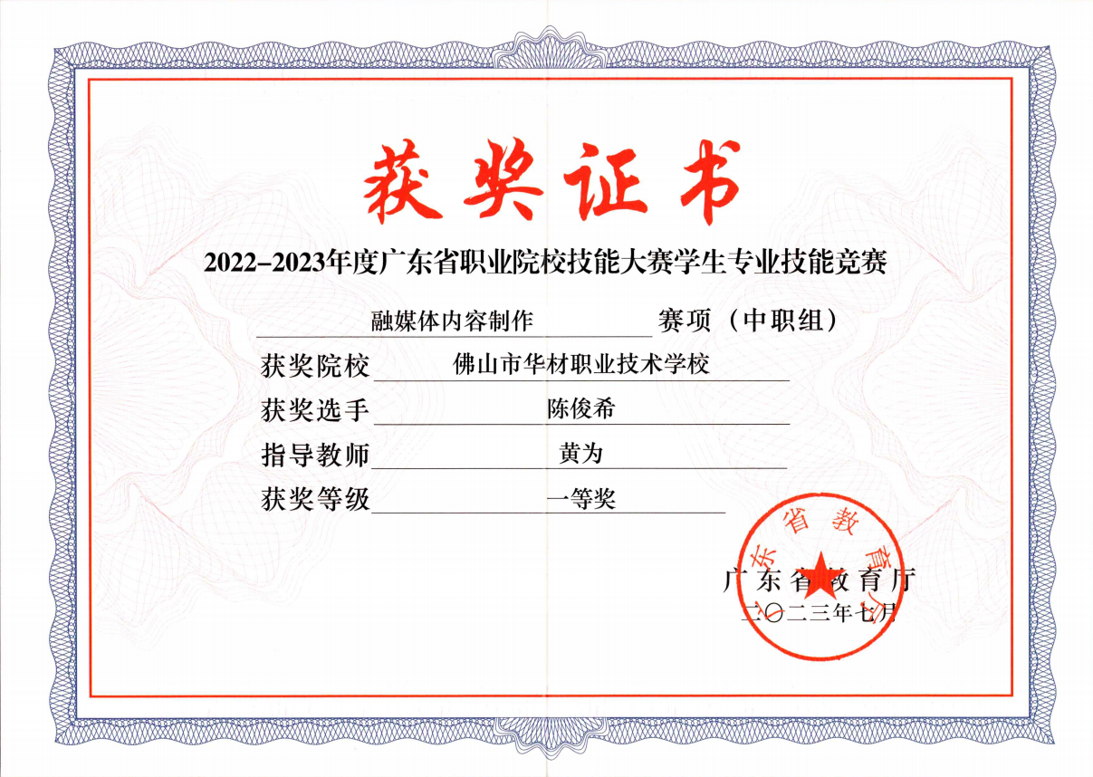 | 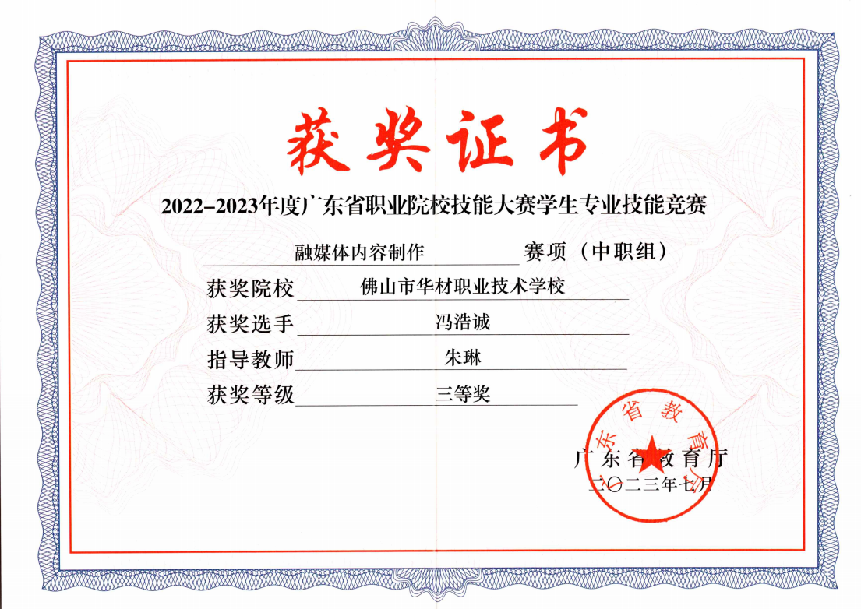
2022-2023年广东省职业院校学生专业技能大赛（中职组）融媒体内容制作项目一等奖 | 2022-2023年广东省职业院校学生专业技能大赛（中职组）融媒体内容制作项目三等奖
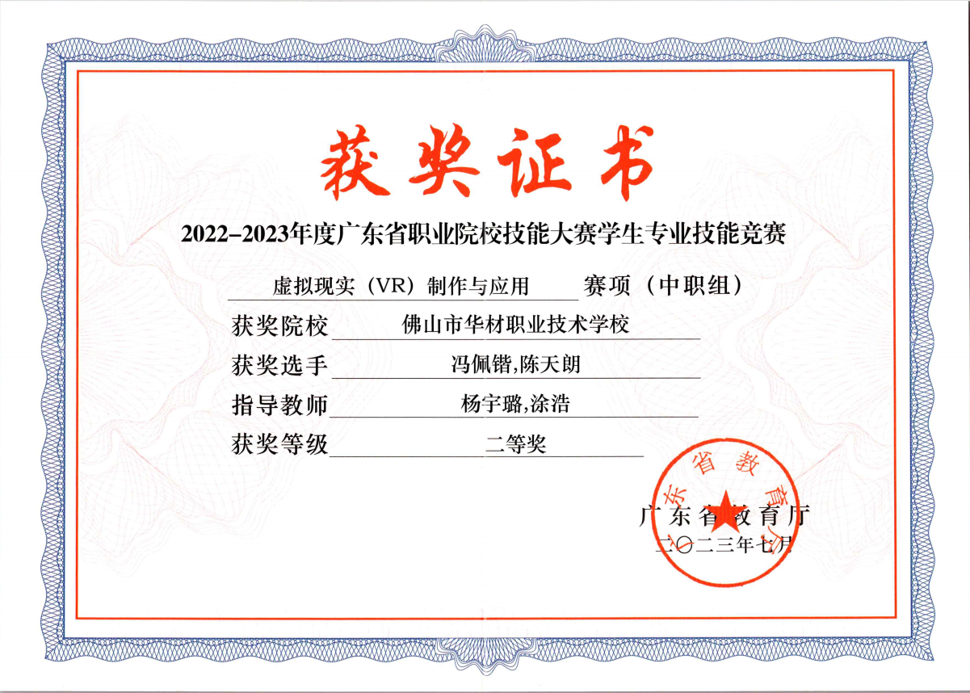 | 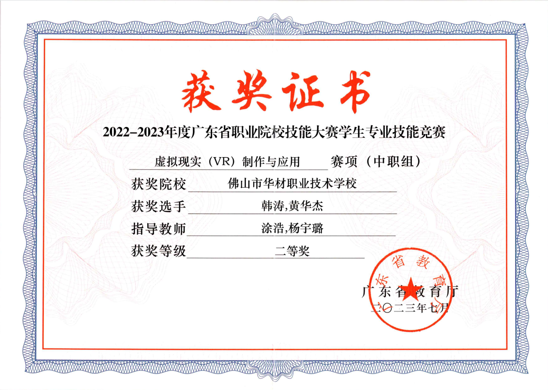
2022-2023年广东省职业院校学生专业技能大赛（中职组）虚拟现实（VR）制作与应用项目二等奖 | 2022-2023年广东省职业院校学生专业技能大赛（中职组）虚拟现实（VR）制作与应用项目二等奖
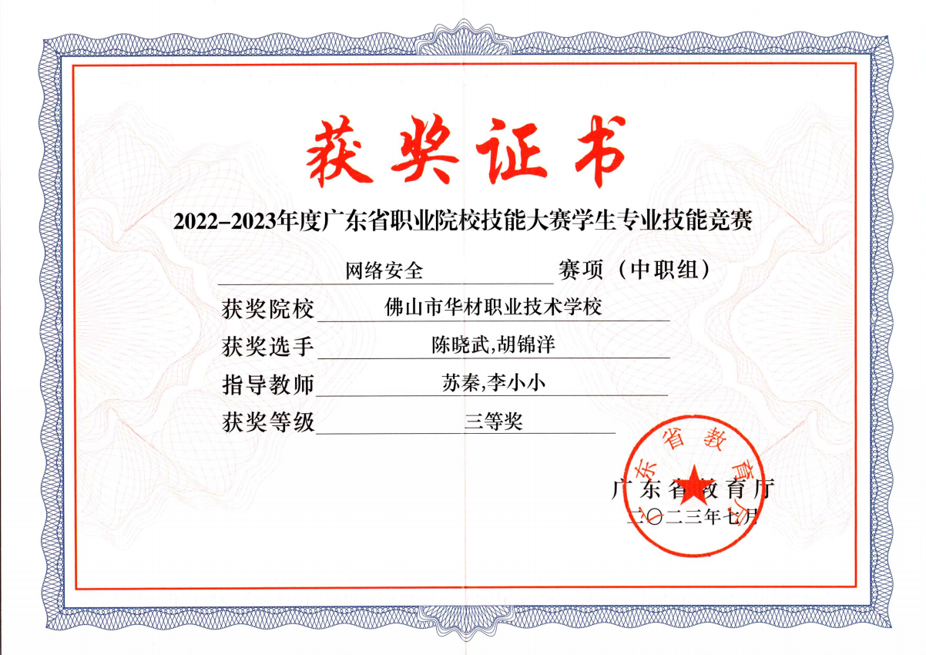 | 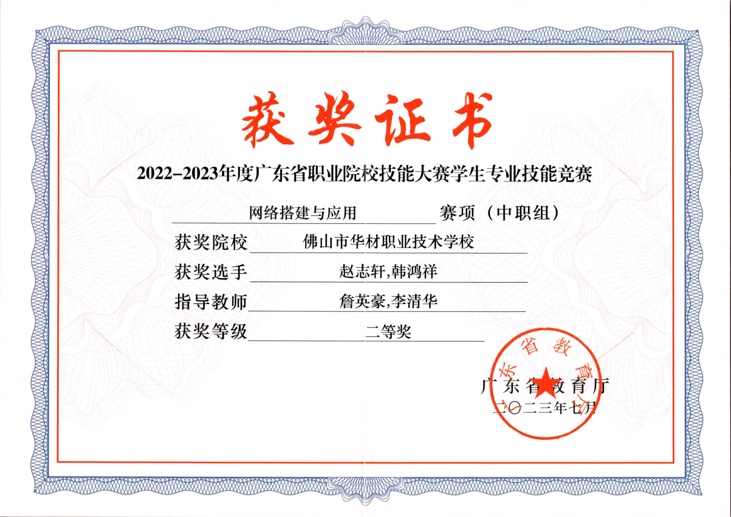
2021-2022年广东省职业院校学生专业技能大赛（中职组）网络安全项目三等奖 | 2022-2023年广东省职业院校学生专业技能大赛（中职组）网络搭建与应用项目二等奖
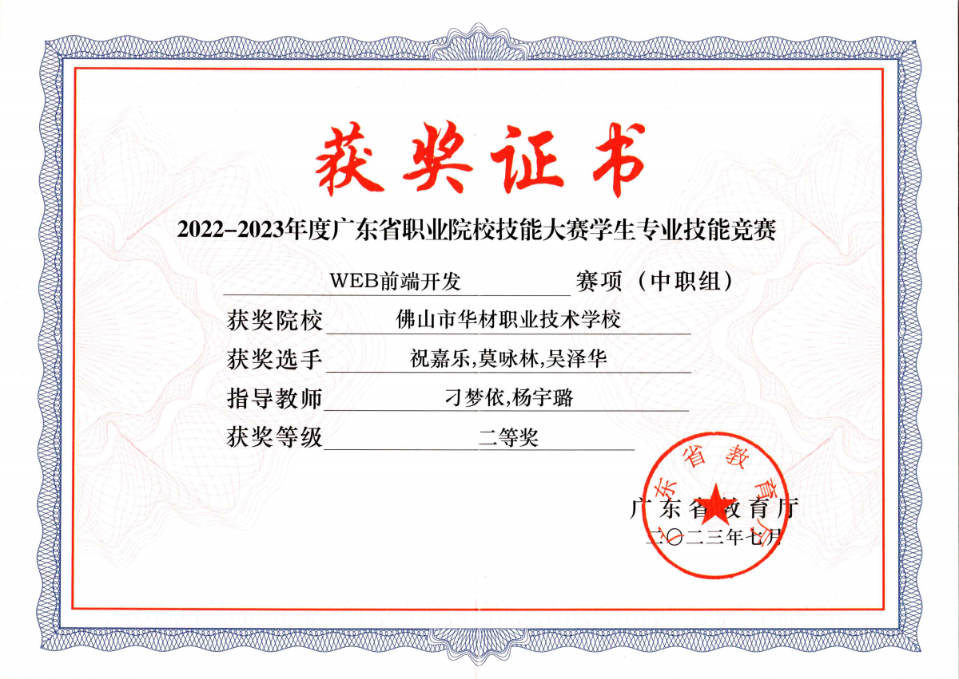 | 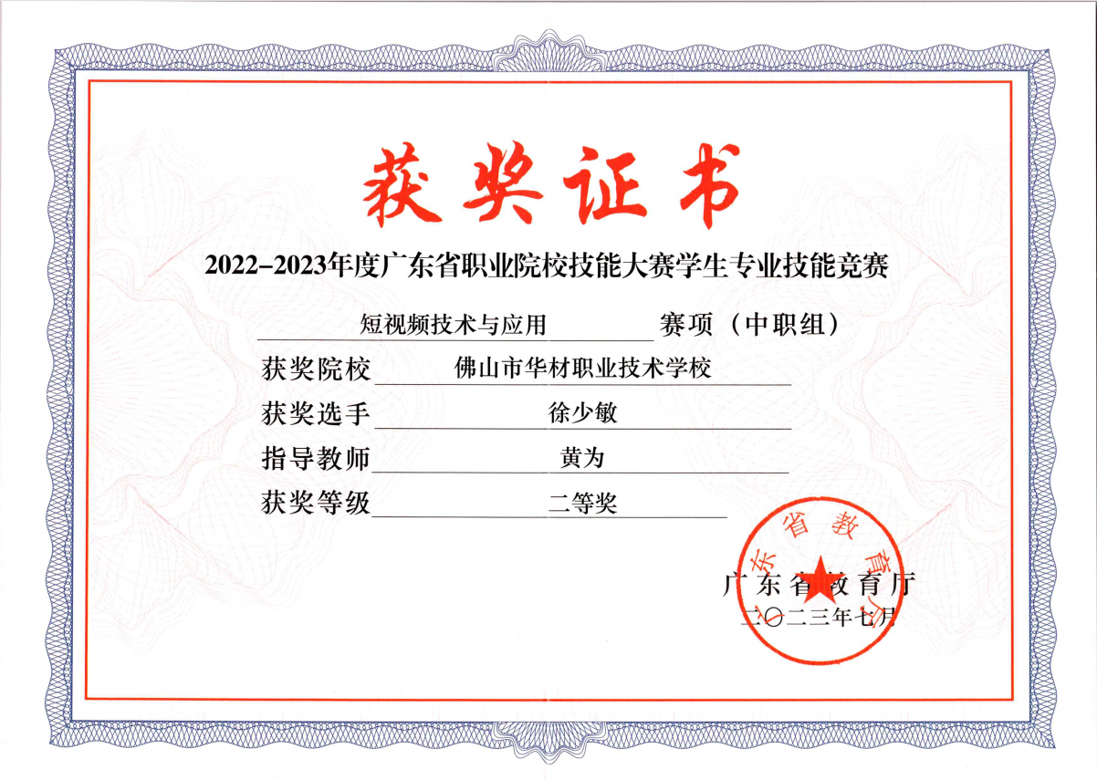
2022-2023年广东省职业院校学生专业技能大赛（中职组）WEB前端开发项目二等奖 | 2022-2023年广东省职业院校学生专业技能大赛（中职组）短视频技术与应用项目二等奖
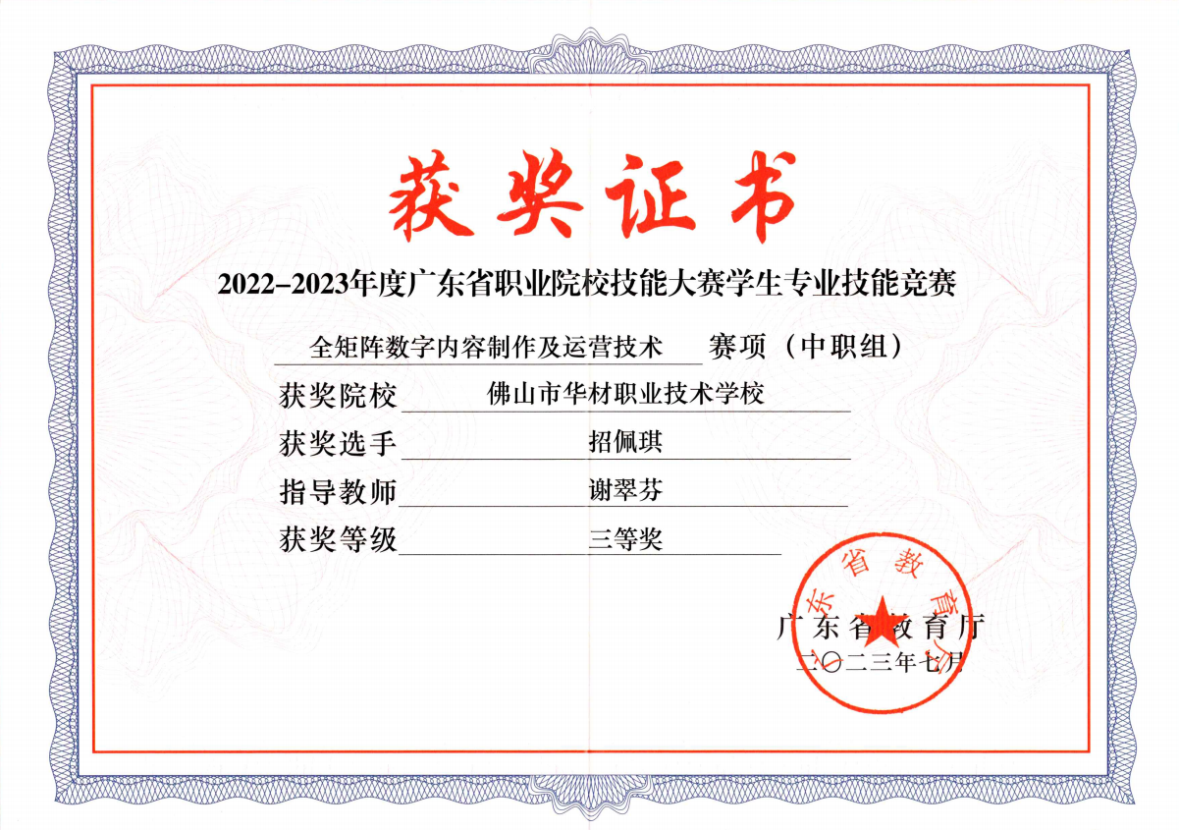 | 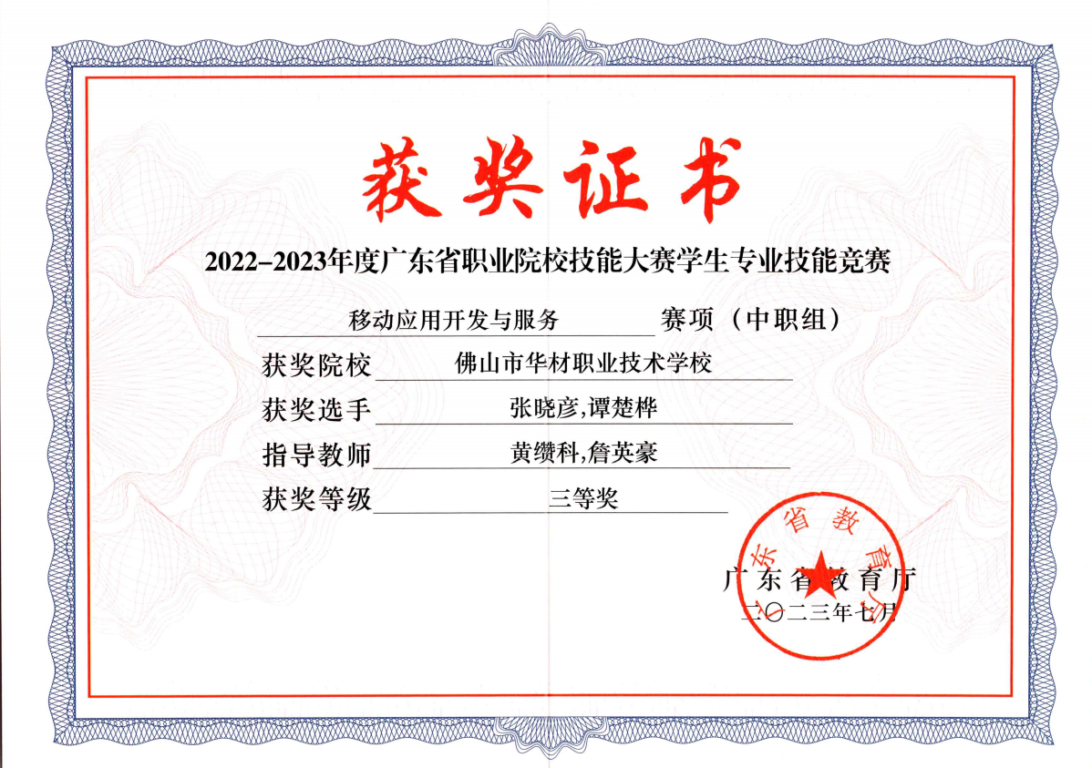
2022-2023年广东省职业院校学生专业技能大赛（中职组）全数字矩阵内容制作与运营技术项目三等奖 | 2022-2023年广东省职业院校学生专业技能大赛（中职组）移动应用与开发服务项目三等奖
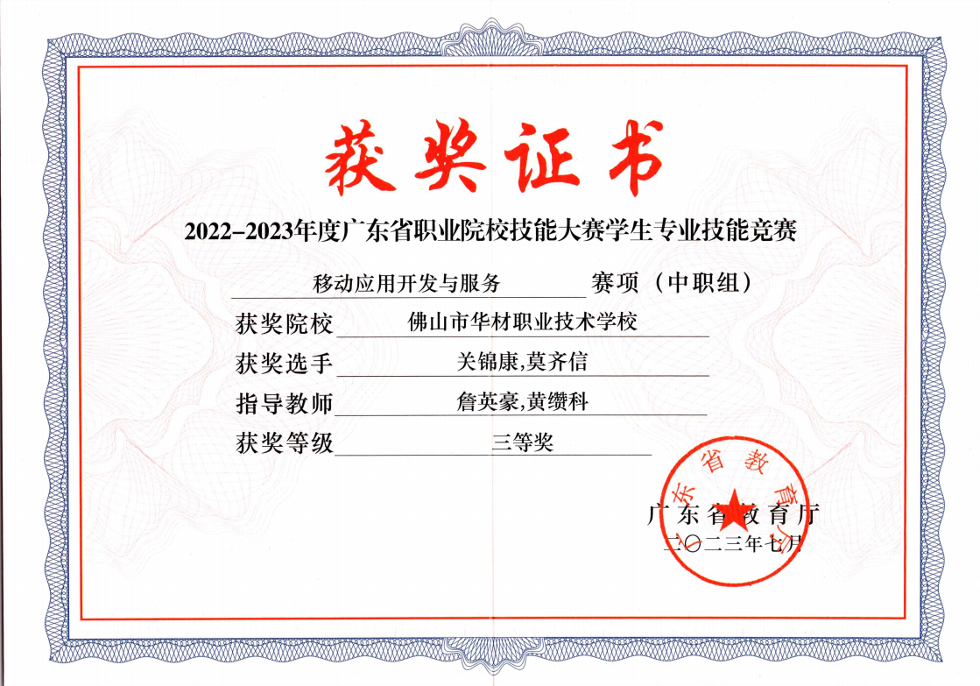 | 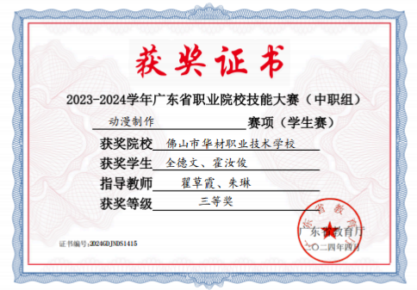
2022-2023年广东省职业院校学生专业技能大赛（中职组）移动应用与开发服务项目三等奖 | 2023-2024年广东省职业院校学生专业技能大赛（中职组）动漫制作项目三等奖
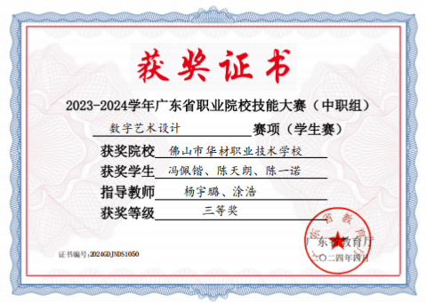 | 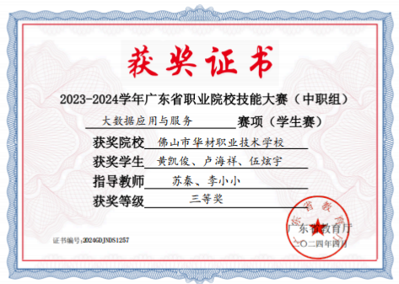
2023-2024年广东省职业院校学生专业技能大赛（中职组）数字艺术设计项目三等奖 | 2023-2024年广东省职业院校学生专业技能大赛（中职组）大数据应用与服务项目三等奖
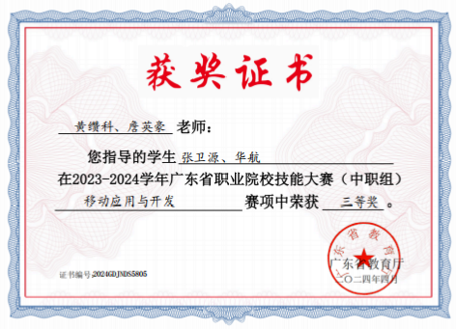 | 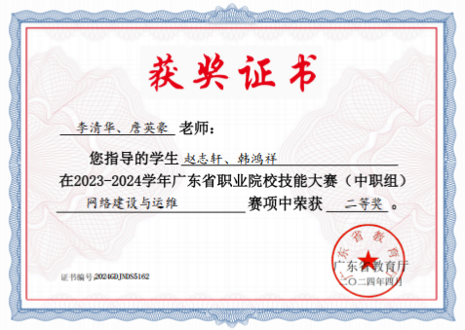
2023-2024年广东省职业院校学生专业技能大赛（中职组）移动应用与开发项目三等奖 | 2023-2024年广东省职业院校学生专业技能大赛（中职组）网络搭建与应用项目二等奖
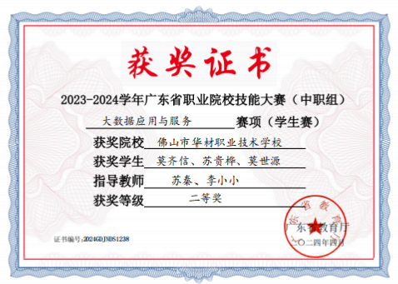 | 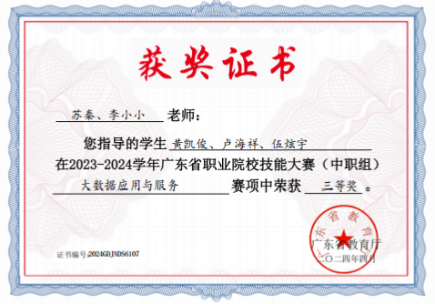
2023-2024年广东省职业院校学生专业技能大赛（中职组）大数据应用与服务项目二等奖 | 2023-2024年广东省职业院校学生专业技能大赛（中职组）大数据应用与服务项目三等奖
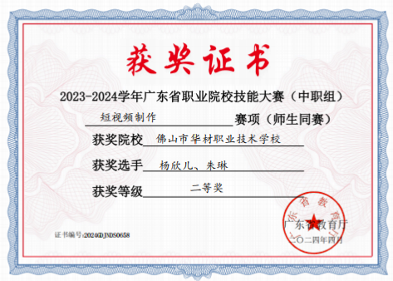 | 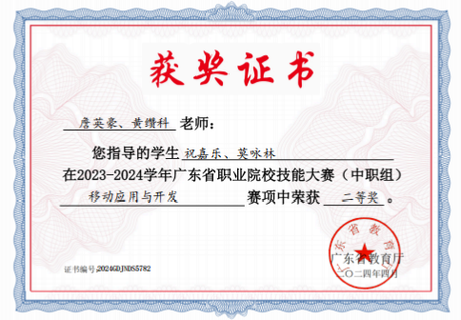
2023-2024年广东省职业院校学生专业技能大赛（中职组）短视频制作项目二等奖 | 2023-2024年广东省职业院校学生专业技能大赛（中职组）移动应用与开发项目二等奖

